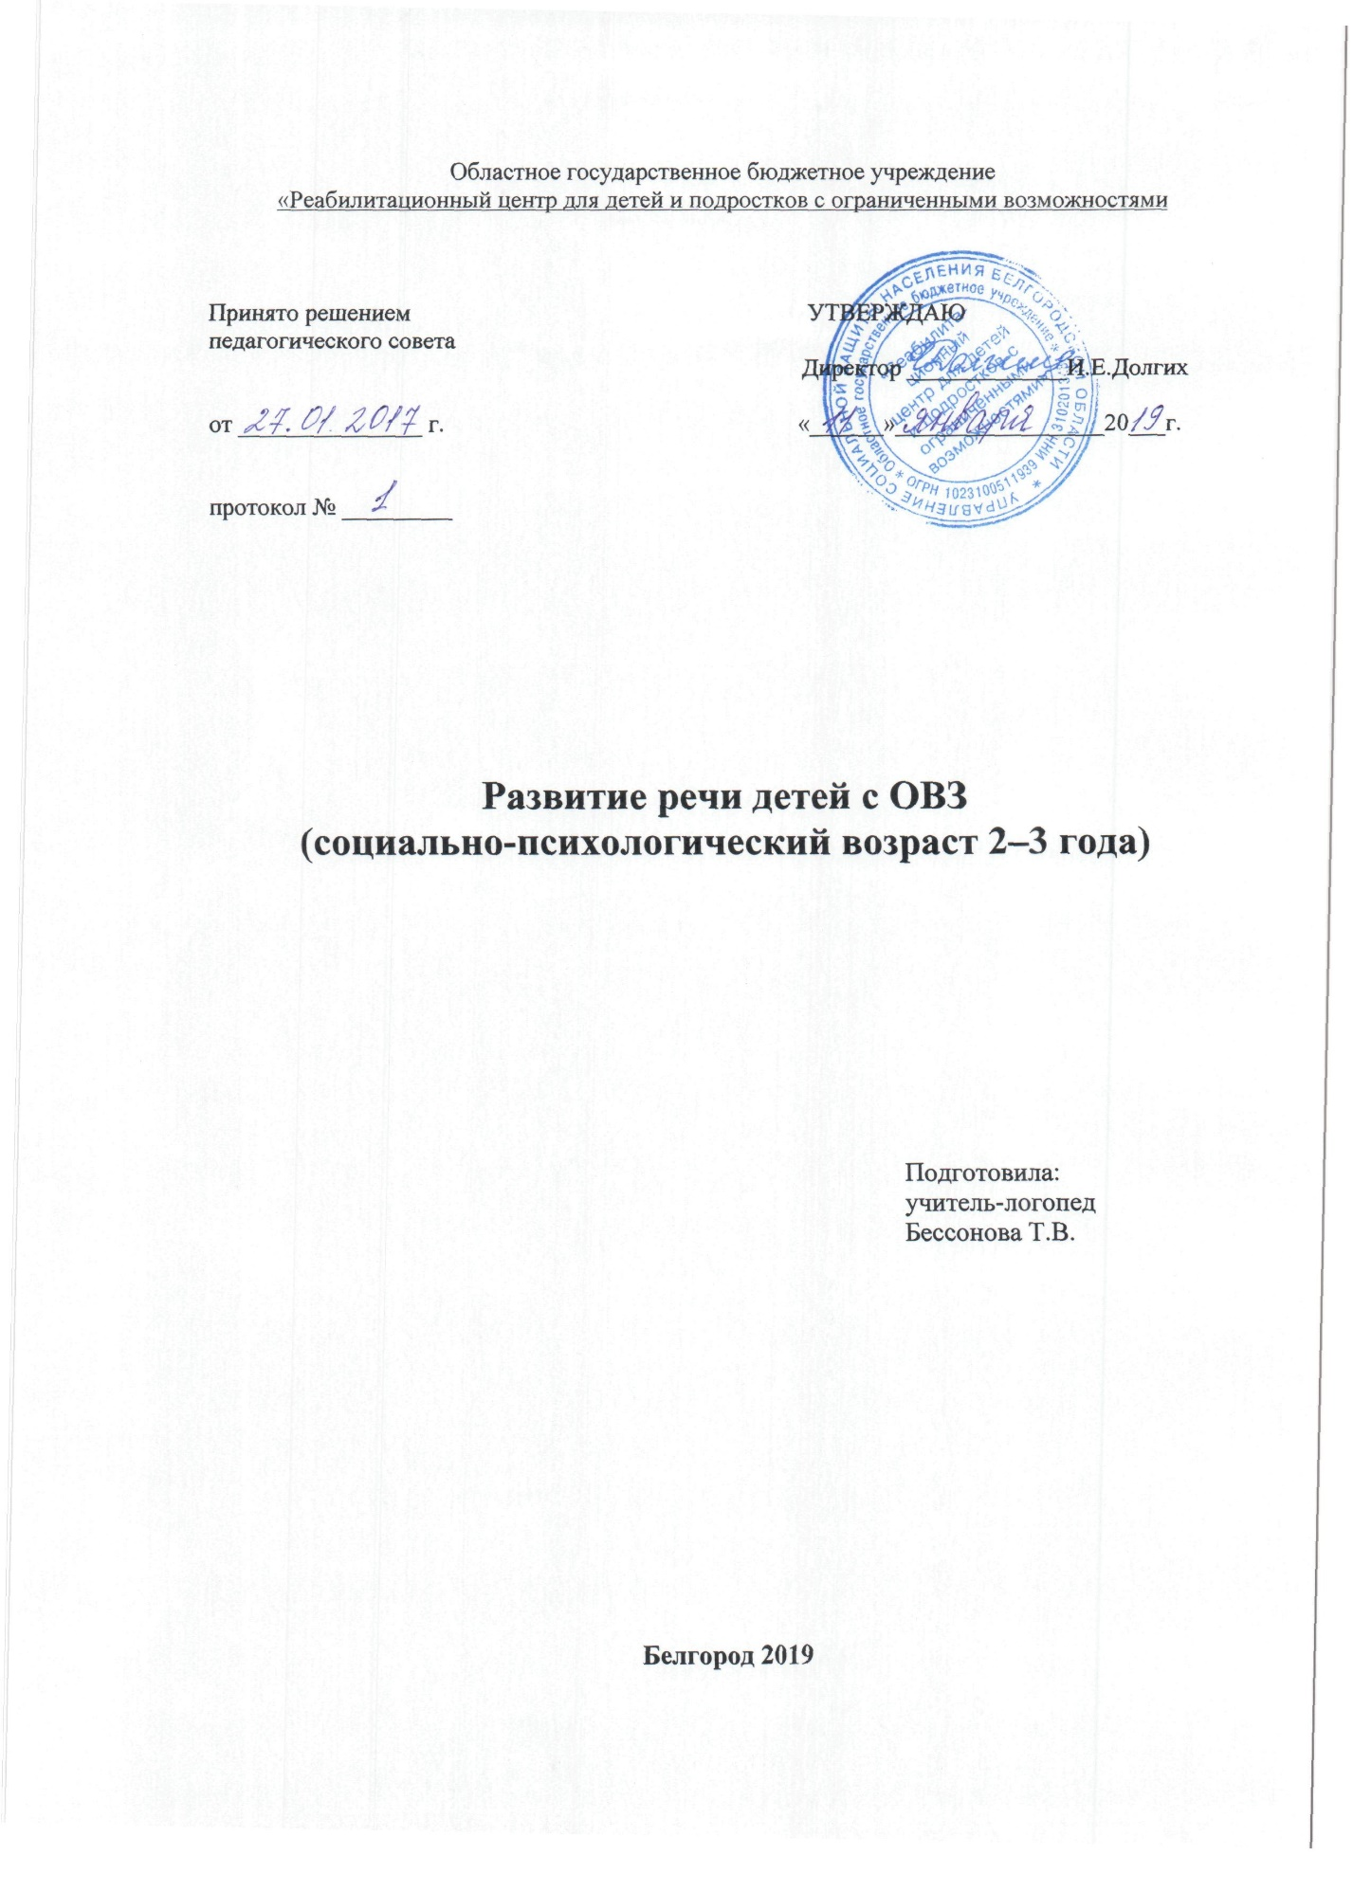
Пояснительная записка
Второй год жизни является решающим в развитии речи ребенка. В этот период ребенок значительно совершенствуется в понимание речи и, главное, у него появляется самостоятельная речь. В начале второго года жизни ребенка главным образом совершенствуется понимание обращенной речи взрослых. Самостоятельная речь у ребенка чаще всего еще не появилась. У ребенка нет еще настоящей потребности в речевом общении со взрослым.
Таким образом, понимание речи опережает активную речь как по количеству слов, так и по их функции: понимаемые слова уже служат основным целям общения, а активная речь еще нет. В процессе психического развития ребенка возникает сложное, качественно новое единство – речевое мышление, речемыслительная деятельность. Речедвигательный аппарат (полости носа и рта, зубы, губы, язык, гортань, легкие) – это исполнительный орган речетворческой системы организма. Речедвигательный аппарат развивается и совершенствуется с возрастом. Вначале речедвигательные мышцы не послушны ребенку, он с трудом произносит звуки родного языка.
Это период имеет огромное значение для дальнейшего развития речи ребенка.
Работа с детьми раннего возраста требует особого подхода. Занятия с маленькими детьми отличаются от занятий с дошкольниками не только объемом и содержанием материала, но и специфическими приемами проведения занятий. Чтобы построить работу наилучшим образом, необходимо хорошо представлять себе психологическую характеристику раннего возраста: особенности развития восприятия, внимания и памяти, речи, мышления, деятельности и т. д.
У малышей еще не сформированы понятия: что такое хорошо, а что такое плохо, как можно себя вести, а как нельзя и др. Обучение малышей возможно только в том случае, когда затронуты положительные эмоции ребенка. Такого эмоционального подъема можно достичь только в игре. Сознательное отношение к обучению появится позже – в старшем дошкольном возрасте. А пока... если малышу неинтересно, он просто отвернется или уйдет.
Уровень сложности материала для занятий с детьми раннего возраста должен быть адекватен возрасту.
Следует учитывать тот факт, что внимание маленьких детей непроизвольно и кратковременно. Поэтому необходимо заранее планировать занятие таким образом, чтобы избежать переутомления ребенка и потери интереса к занятию. Каждая игра длится от 5–10 до 15–20 минут.
Смена видов деятельности, когда занятие состоит из нескольких разных игр, позволяет дольше удерживать внимание малышей, увеличить продолжительность и эффективность занятия.
В период обучения эмоциональная поддержка со стороны взрослого, положительная оценка достижений необходимы малышам.
Комплекс занятий направлен на формирование умения понимать обращенную речь с опорой и без опоры на наглядность, вступать в контакт с окружающими, выражать свои мысли, чувства, впечатления, используя речевые средства. Главная цель занятий - создание сенсомоторных предпосылок для развития речи и помощи детям в практическом использовании языка как средства общения.
Предлагаемый материал основан на опыте практической работы с детьми с ОВЗ. Материал подобран и систематизирован в соответствии с поставленными целями и задачами. Отобранные задания имеют высокий уровень эффективности, дают отличные результаты.
Данная программа ориентирована на воспитание у ребенка потребности в речевом общении, формирование положительной мотивации по отношению к занятиям у детей с ОВЗ.
Программа рассчитана на работу в условиях реабилитационного центра для детей и подростков с ограниченными возможностями. Учитывая специфику учреждения данная программа рассчитана на 2 – 4 курса реабилитации ребенка, в зависимости от его речевых возможностей.
Главная цель – создание оптимальных условий для формирования сенсомоторных предпосылок развития речи и помощи детям в практическом использовании языка как средства общения.
Задачи программы:
- Создавать условия для развития импрессивной речи.
- Формировать и развивать экспрессивную речь.
- Обеспечить условия для нормализации мышечного тонуса, подвижности артикуляционного аппарата, формирования речевого дыхания.
- Создать условия для появления монологической речи.
- Отрабатывать навыки речевого общения.

Планируемые результаты
В результате освоения программы у детей с ОВЗ наблюдаются следующие изменения:
- Улучшение понимания обращенной речи.
- Увеличение и уточнение активного словарного запаса.
- Формирование звуковой культуры речи с правильным произношением гласных и простых согласных звуков.
- Усвоение общеречевых умений (речевого дыхания, темпа и ритма речи).
- Появление первых умений монологической речи.

Дети должны уметь:
- Понимать обращенную к нему речь сначала с опорой на наглядность, а постепенно и без нее.
- Реагировать на обращения, используя доступные речевые средства, отвечать на вопросы.
- Относить к себе речь взрослого, обращенную к группе людей понимать ее содержание, реагировать в соответствии с ними.
- Вступать в контакт со сверстниками и детьми других возрастов для достижения взаимопонимания.
Тематическое планирование и содержание программы
№ п/п | Тема | Содержание | Форма проведения
1 | Развитие импрессивной речи | Обогащение пассивного словарного запаса. | Практические занятия (5 – 8 часов)
2 | Нормализация мышечного тонуса, моторики артикуляционного аппарата. Формирование речевого дыхания | Проведение дифференцированного логопедического массажа, артикуляционной гимнастики (пассивной или активной), дыхательных упражнений | Практические занятия (5 – 8 часов)
3 | Формирование экспрессивной речи | Формирование и обогащение активного словарного запаса | Практические занятия (5 – 8 часов)
4 | Формирование грамматического строя речи | Переход к двусловным предложениям  Переход к предложениям из 3-4 слов | Практическое занятие (5 – 8 часов)  Практическое занятие (5 – 8 часов)

